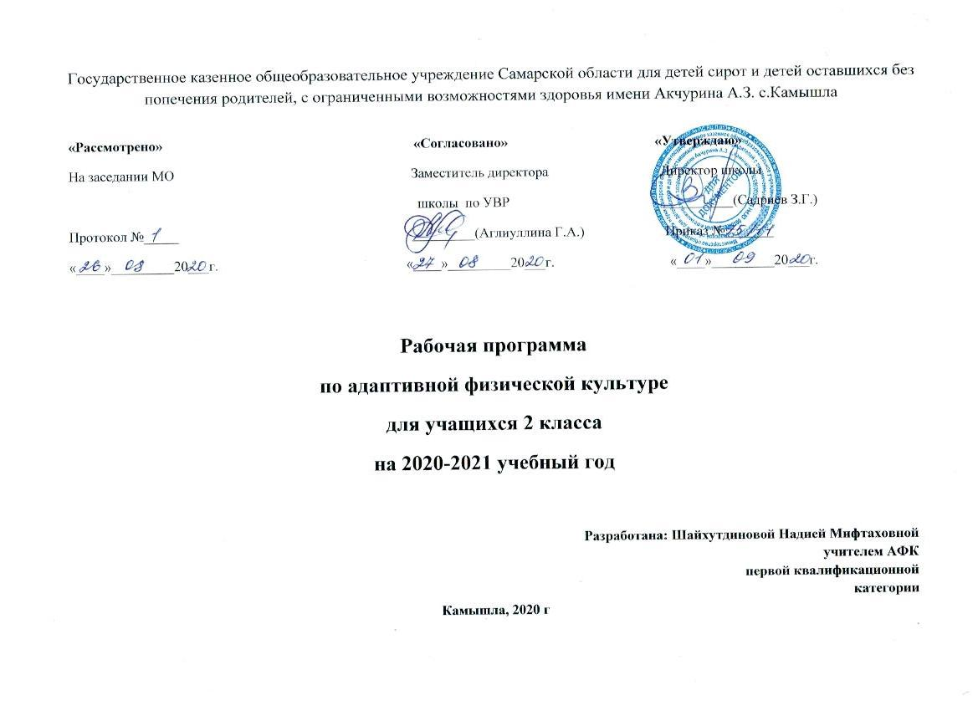
Пояснительная записка
Адаптированная рабочая программа по АФК составлена на основе программы специальных (коррекционных) общеобразовательных учреждений VIII вида: Подготовительный, 1-4 классы/ под редакцией В.В.Воронковой по предмету «Физическая культура» – СПб: Просвещение, 2009.
Адаптированная программа составлена с учетом того, что у большинства обучающихся с умственной отсталостью наблюдаются нарушения физического развития, что требует коррекционной работы с ними. Имеются нарушения сердечно — сосудистой, дыхательной, вегетативной и эндокринной системы. У многих детей отсутствуют согласованность дыхания и двигательной нагрузки, наблюдается отставание в росте, непропорциональное телосложение, различные отклонения в осанке, плоскостопие и различные стертые двигательные нарушения.
Цель: овладение обучающихся основ лечебной физической культуры, слагаемыми которой являются: поддержание оптимального уровня здоровья данной категории детей, овладение знаниями в области ЛФК и осуществление оздоровительной деятельности освоенными способами и умениями.
Задачи:
1. Формировать у обучающихся устойчивую мотивацию на здоровый образ жизни и выздоровление.
2. Дать школьникам знания о правильной осанке, значении и функциях позвоночника, о нормах и соблюдении ортопедического режима, об охране своего здоровья.
3. Формировать потребность и умения систематически самостоятельно заниматься лечебной гимнастикой, сознательно применяя ее с целью коррекции физического развития.
4. Содействовать воспитанию нравственных и волевых качеств, развитию психических процессов и свойств личности детей с отклонениями здоровья.

Занятия АФК направлены:
- на коррекцию наиболее распространенных дефектов (нарушение осанки, походки, слабость мышц брюшного пресса, туловища, конечностей);
- на развитие координационных способностей учеников, их уровень тренированности, способов выполнения упражнений (активно, с помощью, пассивно);
- на коррекцию и компенсацию недостатков физического развития (нарушения осанки, плоскостопие, отставание в росте, в массе тела, дисплазии и т.д.);
- на коррекцию нарушений в движениях (нарушение координации, ориентировки в пространстве, точность в движении, равновесия и т.д.);
- на устранение недостатков в развитии двигательных и иных качеств (силы, быстроты, ловкости, выносливости, гибкости, прыгучести и т.д.);
- на формирование здорового образа жизни и дальнейшей социализации.
- занятия лечебной физкультурой дают возможность учащимся компенсировать недостатки физического развития.

Общая характеристика предмета.
Адаптивная физическая культура способствует стабилизации заболевания и предупреждению его возможного прогрессирования, восстановлению координации ряда органов и систем, нормализует целостную реакцию детского организма на физические упражнения, создает наилучшие условия для повышения физической работоспособности. Оздоровительная физическая культура действует на детский организм не изолированно, а оказывает целостное воздействие на все его стороны, вызывая одновременно изменения в эндокринной, нервной, сердечнососудистой, дыхательной и выделительной системах. Физические упражнения являются действенным средством предупреждения нарушений опорно-двигательного аппарата: сутулости, плоскостопия, ассиметрии плеч, лопаток и сколиозов
Место предмета в учебном плане
Курс «Адаптивная физическая культура » изучается во 2 классе из расчёта 1 ч в неделю.

Планируемый уровень подготовки обучающихся учебного предмета «Адаптивная физическая культура»
Личностными результатами освоения обучающихся содержания программы по адаптивной физической культуре являются следующие умения:
- активно включаться в общение и взаимодействие со сверстниками на принципах уважения и доброжелательности, взаимопомощи и сопереживания;
- проявлять положительные качества личности и управлять своими эмоциями в различных (нестандартных) ситуациях и условиях;
- проявлять дисциплинированность, трудолюбие и упорство в достижении поставленных целей;
- оказывать бескорыстную помощь своим сверстникам, находить с ними общий язык и общие интересы.
Метапредметными результатами освоения обучающихся содержания программы по адаптивной физической культуре являются следующие умения:
- характеризовать явления (действия и поступки), давать им объективную оценку на основе освоенных знаний и имеющегося опыта;
- находить ошибки при выполнении учебных заданий, отбирать способы их исправления;
- общаться и взаимодействовать со сверстниками на принципах взаимоуважения и взаимопомощи, дружбы и толерантности;
- обеспечивать защиту и сохранность природы во время активного отдыха и занятий лечебной физической культурой;
- организовывать самостоятельную деятельность с учётом требований её безопасности, сохранности инвентаря и оборудования, организации места занятий;
- планировать собственную деятельность, распределять нагрузку и отдых в процессе ее выполнения; - анализировать и объективно оценивать результаты собственного труда, находить возможности и способы их улучшения;
- видеть красоту движений, выделять и обосновывать эстетические признаки в движениях и передвижениях человека;
- оценивать красоту телосложения и осанки, сравнивать их с эталонными образцами;
- управлять эмоциями при общении со сверстниками и взрослыми, сохранять хладнокровие, сдержанность, рассудительность;
- технически правильно выполнять двигательные действия из базовых видов спорта, использовать их в игровой и соревновательной деятельности.
Предметными результатами освоения обучающихся содержания программы по адаптивной физической культуре являются следующие умения:
- планировать занятия физическими упражнениями в режиме дня, организовывать отдых и досуг с использованием средств физической культуры;
- излагать факты истории развития физической культуры, характеризовать её роль и значение в жизнедеятельности человека, связь с трудовой и военной деятельностью;
- представлять физическую культуру как средство укрепления здоровья, физического развития и физической подготовки человека;
- измерять (познавать) индивидуальные показатели физического развития (длину и массу тела), развития основных физических качеств;
- оказывать посильную помощь и моральную поддержку сверстникам при выполнении учебных заданий, доброжелательно и уважительно объяснять ошибки и способы их устранения;
- организовывать и проводить со сверстниками подвижные игры и элементы соревнований, осуществлять их объективное судейство;
- бережно обращаться с инвентарём и оборудованием, соблюдать требования техники безопасности к местам проведения;
- применять жизненно важные двигательные навыки и умения различными способами, в различных изменяющихся, вариативных условиях.

2 класс (34 часа)
Основы знаний.
Понятие «направляющий», чередование вдоха и выдоха при выполнении
упражнений.
Построения и перестроения.
Построение в шеренгу, равнение по носкам: в шеренге. Выполнение приветствия. Расчёт на первый и второй. Перестроение из одной шеренги в две с последующим размыканием на вытянутые руки вперёд и в стороны.
Вводная часть занятия.
1. Корригирующие упражнения.
Основная стойка, ноги в шестой позиции. Положение рук: вперёд, вверх, на пояс, переплетённые пальцы, Ладони вывернуты наружу.
2. Упражнения для формирования правильной осанки. Ходьба с мешочком на голове за направляющим, повороты по ориентирам, различные положения рук. Движения под музыку с соблюденным ритма.
3. Упражнения для; профилактики плоскостопия:
а) ходьба на носках, на пятках (руки за головой), внешней: и внутренней стороне стопы (руки на поясе) под музыку с соблюдением ритма за направляющим по ориентирам.
б) упражнения на тренажёрах:
в) упражнения на шведской стенке, Лазанье вверх и вниз приставными шагами.
4. Разминка с гимнастической палкой для всех групп мышц (шея, плечи, руки, ноги, пояс) под музыку с соблюдением ритма по примеру учителя. По примеру назначенного учителем ведущего.

Основная часть занятия.
Проводится в форме сказки, которую рассказывает учитель, а роли исполняют ученики. Они помогают давать характеристики главным героям сказки и оценивают ситуации. Количество упражнений, входящих в эту часть занятия, не превышает 8, 9.
1. Корригирующие упражнения.
Выполнение упражнения «Месяц»
2. Дыхательные упражнения; простейшие приёмы дыхательной гимнастики Стрельниковой (на каждый шаг на месте с поворотом головы показывать, как принюхивается лисичка, идущая по следу) по примеру учителя.
3. Упражнения для формирования правильной осанки. Любые по указанию учителя. 6-7 упражнений из разделов 1,2,3,4,5, выполняемые по примеру и с помощью учителя без помощи учителя.
4. Упражнения для профилактики плоскостопия. Любые 1 или 2упражнения из раздела 5, выполняемые по примеру и е помощью учителя и без помощи .
5. Упражнения на равновесие: любое из упражнений раздела 7,выполняемое по примеру и с помощью учителя и без помощи учителя

Заключительная часть занятия.
1. Упражнения: на тренажёре «Качели», С помощью учителя в 1четверти, без помощи учителя во 2, 3, 4 четвертях.
2. Вис на шведской стенке из положения стоя лицом к снаряду на половине высоты

Планируемые результаты освоения обучающимися курса «Адаптивная физкультура» в 2 классе.

Основные требования к знаниям, умениям и навыкам обучающихся 2 класса.
Знать: построение и равнение в шеренге, перестроение из одной шеренги в две, правила.
Уметь: технически верно 4-3 раз- повторить за учителем любое из упражнений (всех семи разделов) с наименьшей степенью сложности, грамотно пользоваться тренажёрами, самостоятельно выполнять разминку с гимнастической палкой по примеру ведущего, выполнять вис на средней высоте шведской стенки лицом к снаряду.

